ADAM SMITH [1723-1790]
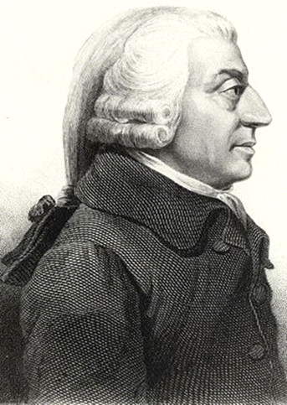Adam Smith (5 juin 1723 - 17 juillet 1790) est un philosophe et économiste britannique des Lumières. Il est né en Grande-Bretagne,Kirkcaldy, Écosse.Il reste dans l’histoire comme le père des sciences économiques modernes, dont l'œuvre principale, La Richesse des nations, est un des textes fondateurs du libéralisme économique.
Je trouve des informations sur Internet:
http://fr.wikipedia.org/wiki/Adam_Smith

Μασέλη Ειρήνη
Γ2 γυμνασιου
2015-2016
Projet en français

